Создание условий комфортности самочувствия для детей дошкольного возраста
в практике работы ДОУ

Бычкова Л.С., воспитатель
МБ ДОУ «Детский сад « 37», г.Новокузнецк

«В период большого эмоционального подъема мысль ребенка становится особенно ясной, а запоминание происходит наиболее интенсивно.
Дети могут забыть то, что им сказали, но они никогда не забудут те чувства, которые вы у них вызвали».
В.А. Сухомлинский

Одним из центральных положений Концепции дошкольного воспитания является обеспечение эмоционального благополучия ребенка в дошкольном учреждении, которое является показателем эффективности работы детского сада и составляет основу психологического здоровья детей.
Эмоциональная сфера и является ведущей в психологическом развитии ребенка дошкольного возраста и поэтому является основной для осознания ребенком себя. (рисунок1)
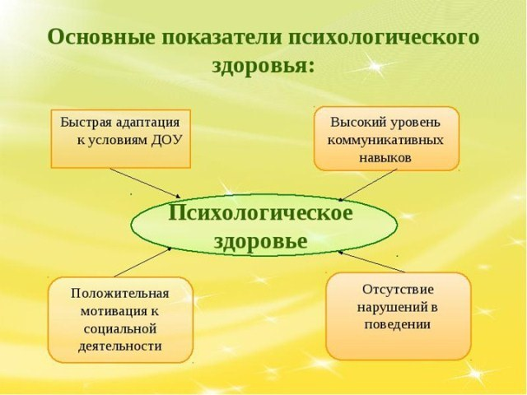

Проводя в детском саду большую часть времени, находясь в постоянном контакте со сверстниками и взрослыми, дети могут испытывать психологическую нагрузку. Для ребенка нет ничего важнее психологического, эмоционального благополучия – без него не сложится нормальная личность. Именно комфортность самочувствия дошкольника, на взгляд Марины Сергеевны Мазур, обязана занять достойное место среди основных показателей качества дошкольного образования.
Эмоциональное благополучие ребенка в детском саду зависит прежде всего от :
- состояние здоровья ребенка в период посещения им детского сада;
- особенности взаимодействия ребенка со взрослыми (воспитателями, помощником воспитателя, другими специалистами, которые работают с детьми);
- особенности взаимодействия ребенка с детьми группы, которую он посещает;
- эмоциональная обстановка, общий уклад жизни в детском саду;
- обстановка в семье ребенка.
Важнейшим фактором, влияющим на эмоциональное состояние ребенка, является правильно организованная работа воспитателя. Для организации такой работы важно, чтобы уже на уровне осознания воспитатель был сориентирован не столько на создание предметно-развивающей среды, но и эмоционально-развивающей среды в группе, т.е. среды, способствующей разностороннему и полноценному развитию эмоционально-чувственной сферы ребенка дошкольного возраста (как условия его дальнейшего успешного и гармоничного развития.(таблица1)
Таблица1 « Эмоционально-развивающая среда группы дошкольного возраста в ДОУ»
Психолого-педагогическая задача | Зоны эмоционально-развивающей среды группы ДОУ
- обеспечение эмоциональной релаксации  - снятие эмоционального напряжения | - зона двигательной активности,  - центр «Песок-вода»,  - уголок ИЗО - деятельности
- побуждение к эмоциональному отклику на игровое занятие и желанию участвовать в совместной игре | - игровые двигательные модули,  - игровая «жилая комната»,  - центр развивающих игр
- формирование эмоционально-положительного отношения у ребенка к окружающим людям, предметам, обстановке | - элементы некоторых видов театра, зона «ряженья»

Для развития эмоциональной сферы, как базиса психики ребенка, важно, чтобы его развитие проходило в свойственных ребенку видах деятельности – игре, рисовании, танцах…
Воспитателю важно научить дошкольников пользоваться языком эмоций для выражения собственных чувств и переживаний. (рисунок2)
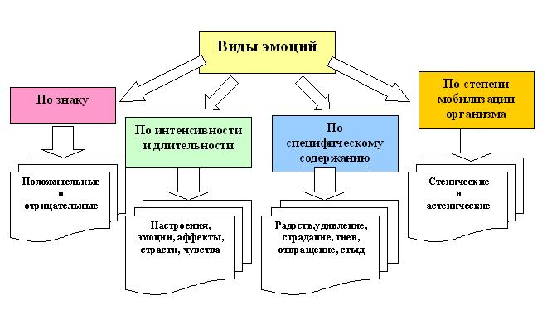

Если взаимодействие взрослого с ребенком по каким-то причинам искажается, становится неадекватным, ребенок оказывается беспомощным и в освоении предметного содержания. Действительно, вхождение ребенка в человеческий мир, приобщение его к культуре человеческих отношений происходят прежде всего в процессе совместной деятельности ребенка и близкого взрослого. Говоря об этом, Д.Б.Эльконин подчеркивал, что все виды детской деятельности: общение, предметная деятельность, игра - по крайней мере на ранних этапах развития - представляют собой формы совокупной, совместной деятельности взрослого и ребенка.
Именно благодаря включенности ребенка в эту совместную деятельность у него формируется широкий круг действий, каждое из которых изначально характеризуется двумя взаимно обусловленными свойствами: предметностью и социальностью.
Социальность (предметность) действия связана с социальным (предметным) содержанием, которое в данный момент наиболее отчетливо открывается ребенку при выполнении действия. Например, если ребенок решает задачу построения контакта со сверстниками, он имеет тогда дело преимущественно с социальным содержанием; если же он овладевает, например, способом построения каких-то орнаментов или конструкций, тогда можно считать содержание его деятельности преимущественно предметным.
Наблюдения за спонтанной игрой детей в различные моменты воспитательно-образовательного процесса, а также организация элементарного игрового взаимодействия взрослого с ребенком показали, что можно выделить, по крайней мере, три типа игрового поведения детей, существенно отличающихся по параметрам настроения, вовлеченности, захваченности игрой.
Первая группа - дети, играющие с упоением и наслаждением (т.е. преимущественно с позитивными эмоциями). Они активны, общительны, экспрессивны, неистощаемы. Они предпочитают игру действиям и занятиям неигрового типа, принимая ее с интересом, удовольствием, восторгом. Участие взрослого в игре делает ее особо притягательной для детей. Удовольствие от процесса игры ребенок стремится разделить со взрослым (обращения и просьбы включиться, посмотреть, помочь) или со сверстниками. Предметы (игрушки) и действия с ними для таких детей - живое динамичное поле, где впервые возникают переживания самых разнообразных модальностей и оттенков. Дети неистощимы как в собственных фантазиях, так и в развитии идей, предложенных взрослым. Они открывают смысл игры как свободных действий, открывающих бесконечные возможности экспериментирования с предметным миром.
Вторая группа - дети, играющие мало и вяло, причем часто только при значительной поддержке взрослого (т.е. более низкий уровень игры в сочетании с иными переживаниями). Эти дети напряжены в игре, скованны, невыразительны. Предложение играть и игрушки встречают с вопросом «А как играть?». Постоянно оглядываются на взрослого и ждут его подсказки. С выходом взрослого из игры, как правило, игра прекращается. Предметы (игрушки) используются нередко не для развития игровых (условных) действий, а для однообразных предметных манипуляций. Новые игровые задачи принимаются вяло. Предметное поле не используется в полном объеме. Интерес быстро угасает, и ребенок легко прекращает игру, Смысл такой игры для ребенка заключается, скорее, в получении внимания со стороны взрослого, в его поддержке, чем в собственно игровых действиях.
Третья группа - неиграющие дети. Несмотря на предложение поиграть и наличие соответствующей игровой среды, эти дети не приступают к игре. Настойчивое втягивание ребенка в игру вызывает тревогу, желание «уйти» от контакта, явный отказ играть. В лучшем случае можно наблюдать суррогат игры в виде отдельных предметных манипуляций. Игра не привлекает и, возможно, даже пугает ребенка новизной и непривычностью общения взрослого с ребенком, обилием предметного окружения и т.д. Фактически так и не вступив в игру, эти дети порой переключаются на аутости-муляторные действия (раскачивание, сосание пальца), тем самым актуализируя свой безопасный и привычный эмоциональный фон.
О многочисленных затруднениях в становлении взаимоотношений между детьми этого возраста свидетельствуют следующие особенности их эмоциональных проявлений:
  - выраженность эмоций неудовольствия, «уходы» и даже явные отказы контактировать со сверстником в ситуациях вынужденного или заданного взаимодействия;
  - наличие неспецифических действий в отношении сверстника, сопровождающихся появлением у последнего отрицательных переживаний;
  - отношение к сверстнику как к существенной помехе, препятствующей собственной активности, деятельности, достижению успеха;
  - многочисленные жалобы на сверстников, с которыми дети обращаются к взрослому как арбитру по преодолению конфликтов и оказанию помощи;
  - устойчивая избирательность в предпочтении для совместной деятельности одних и полное игнорирование других детей;
  - наличие в индивидуальном эмоциональном опыте ребенка устойчивых стереотипов или штампов отрицательных оценочных суждений в отношении сверстника;
  - позднее появление в речи ребенка местоимения «мы», отражающего чувство эмоциональной общности со сверстником, чувство психологической близости и согласованности с другим; доминирование «я».
Таким образом, эмоциональная ориентация ребенка на сверстника как особый, внутренний план поведения, формирующий принятие сверстника, открытие его как равного себе и готовность к контактам с ним, возникает и развивается в рамках определенных форм взаимодействия взрослого с ребенком.

Используются различные методы изучения и констатации взаимоотношений детей. Наиболее распространенными в настоящее время являются варианты социометрического метода, широко используемого в отечественной дошкольной педагогике и психологии (Я.Л.Коломинский, Т.А.Репина, Л.Артемова, Н.А.Бойченко, Т.А.Владимирова и др.).
Одним из вариантов социометрического метода является ситуация «выбор в действии» (Я.Л.Коломинский). Такой выбор дети могут делать в процессе подвижных и ролевых игр, а также в специально созданной ситуации. Правила игры ставят ребенка перед необходимостью выбора из числа ровесников одного-трех наиболее близких ему по интересам и личным склонностям. Методика одномоментных срезов структуры дошкольного коллектива (Т. А. Репина) позволяет фиксировать все имеющиеся в определенный момент времени детские объединения (малые группы) и детей, играющих в одиночку. На основании полученных данных определяются некоторые особенности общения детей и положение каждого ребенка в группе сверстников.
В методиках «Секрет», «Палочки» (Т.А.Репина, Е.О.Смирнова) взрослый «по секрету» показывает ребенку привлекательные предметы (картинки или пластмассовые палочки) и предлагает делать с ними все, что он захочет: либо играть самому, либо поделиться с кем-нибудь из детей.
В ситуации «Лото» (Е.О.Смирнова) взрослый предлагает четырем детям поиграть вместе в новое лото. Вызвав интерес к игре, он показывает детям карты лото, но тут «внезапно» оказывается, что карт только три. Значит, одному из детей карты не хватает и кто-то должен уступить свою очередь играть. Дети должны сами решить эту проблему.
Интересными и содержательными являются методики «Два дома» и «Капитан корабля».
В первой из них ребенку предлагается рисунок двух домиков, один из которых красивый, красный, большой, а другой - маленький, черный и невзрачный. Ребенка просят представить, что красный дом принадлежит ему и туда можно приглашать всех, кого захочешь. «Подумай, кого из ребят твоей группы ты пригласил бы к себе пожить, а кого бы поселил подальше от себя, в черный дом». Число детских выборов не ограничивается. Затем ребенку предлагается подумать, не забыл ли он кого-нибудь и не хочет ли поменять кого-то местами.
В методике «Капитан корабля» в индивидуальной беседе ребенку показывают рисунок корабля (или игрушечный корабль) и задают следующие вопросы:
  - Если бы ты был капитаном корабля, кого из группы ты взял бы себе в помощники, отправляясь в дальнее путешествие?
  - Кого пригласил бы в качестве гостей?
  - Кого ни за что не взял бы с собой в плавание?
  - Кто еще остался на берегу?
Надо отметить, что большинство перечисленных методик позволяют выявить лишь внешнюю картину детских взаимоотношений и только некоторые фиксируют содержательную сторону, т.е. показывают, на какой основе дети вступают в контакт, что является основополагающим в формировании положительных взаимоотношений, почему та или иная группировка сравнительно скоро распадается и т.д.
Поэтому, изучая эмоциональное благополучие ребенка в детском саду, нужно исследовать две линии.
С одной стороны, необходимо определить положение каждого ребенка в группе и отношение к нему со стороны сверстников.
С другой стороны, не менее важно узнать, чем же объясняется популярность ребенка среди сверстников и почему одни дети привлекательны для большинства детей группы, а другие, наоборот, вызывают неприязнь и отталкивание.
Работа в этом направлении помогает выявить важные причины эмоционального состояния ребенка в детском саду, объяснить желание или нежелание его посещать дошкольное учреждение.
В заключение хотелось бы напомнить, что формирование умений общаться, становление партнерских отношений между детьми будет успешным, если педагоги и родители будут учитывать в воспитании детей следующие рекомендации:
- Поддерживайте каждый, даже самый маленький успех ребенка.
- Хвалите за конкретное дело, поступок, действие.
- Хвалите публично, а критикуйте без посторонних лиц. Публичная похвала ребенка повышает его авторитет в глазах сверстников.
- Помните, что отрицательная оценка – враг интереса и творчества.
- Усложняйте деятельность только тогда, когда успешно выполнены предыдущие задачи. При неудаче повторяйте задания, давая аналогичные.
- Воспитывайте веру ребенка в свои силы, высказывая предвосхищающую успех оценку, например: «Ты все правильно делаешь!», «Я знаю, что у тебя все получится!», «Если ты захочешь, то ты с этим легко справишься!», «Молодец! Как у тебя хорошо получается!» и т.п.
- Верьте в ребенка. Ребенок не должен видеть и ощущать страх и сомнения родителей, так как только оптимизм и вера в успех со стороны родителей порождают в детях чувство защищенности, повышают самооценку, вселяют в ребенка уверенность в собственных способностях.
- Подбирайте разные виды деятельности, в которых каждый ребенок мог бы реализовать свое притязание на признание.
- Проявляйте действительный интерес к любой активности ребенка, научитесь видеть за нескладными выражениями идей активную работу мысли.
- Почаще обнимайте ребенка. Психологами доказано, что для хорошего самочувствия ребенку необходимо, чтобы за день его обнимали или прикасались к нему минимум 12 раз, а взрослому человеку достаточно 8 раз.

Литература
1. Алябьева Е.А.. Психогимнастика в детском саду. М.: ТЦ Сфера, 2003.
2. Алямовская В.Г. , Петрова С.Н. Предупреждение психоэмоционального напряжения у детей дошкольного возраста. Изд. Скрипторий 2000, 2002
3. Гоношенко Н.И. Исследование особенностей эмоционального отношения ребенка к себе и окружающим // Психолог в детском саду. 2005. № 4.
4. Дерманова И.Б. Диагностика эмоционально-нравственного развития. – СПб., 2002.
5. Зубкова Л.Н., Харитонова Н.А. Профилактика психоэмоционального напряжения у детей раннего возраста // Самые маленькие в детском саду: Из опыта работы московских педагогов /Авт.-сост. В. Сотникова. М.: Линка-Пресс 2005.
6. Изард К.Э. Психология эмоций. СПб.: Питер, 1999.
7. Коломийченко Л.В. Концепция и программа социального развития детей дошкольного возраста. Пермь, 2002.
8.Урунтаева Г.А., Афонькина Ю.А. Практикум по детской психологии. М.: Изд. «Владос», 1995.-296с.
9. Чистякова М.И. Психогимнастика. М.,1990.
10. Шапиро Я., Чистович И. Руководство по оценке уровня развития детей от 1 года 2 месяцев до 3 лет 6 месяцев по русифицированной шкале RCDI – 2000. СПб, 2000.

ПРИЛОЖЕНИЕ

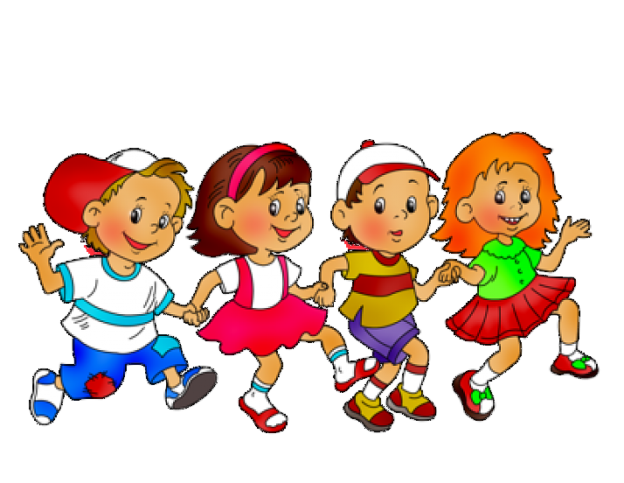

Приложение 1

Уроки общения в детском саду

 Занятие 1. «Я и мир вокруг меня»
Цель: учить детей выражать в речи свое настроение, чувства, фантазии.
Ход занятия:
Сядьте с детьми в круг, чтобы хорошо видеть и слышать друг друга. Установите правила общения:
- Нужно внимательно слушать друг друга
- У каждого есть право на свою точку зрения
- Нельзя дразнить друг друга.
В ходе занятии воспитатель произносит утверждения, которые дети должны продолжить. Высказываются все по желанию.
Утверждения, требующие завершения:
- Я обижаюсь, когда …..
- Я злюсь, когда ….
- Я боюсь, когда …..
- Самое хорошее, это …..
- Самое плохое, это …..
- В дождь я чувствую себя, как ……
- В снегопад я ощущаю ……
- В солнечный день я ощущаю …
- Если бы я был животным, я был бы ….
- Если бы я был птицей, я был бы…..
- Если бы я был растением, я был бы ….
- Если бы я был волшебником, я бы …..
- Если бы мне разрешили, я бы в детском саду ….
- Если бы я оказался в сказке, то я бы был …..
- Когда я представляю себе голубой цвет, я думаю о …..
- Когда я представляю себе оранжевый цвет, я думаю о …..
- Когда я представляю себе коричневый цвет, я думаю о …..
- Когда я представляю себе желтый цвет, я думаю о …..
- Когда я представляю себе черный цвет, я думаю о …..
- Когда я представляю себе красный цвет, я думаю о …..
- Когда я представляю себе зеленый цвет, я думаю о …..
После разговора с детьми можно провести рефлексию.
- Дети, было ли для вас трудным высказывать свои мысли?
- На какой вопрос вам было сложнее всего дать ответ?
- Над каким вопросом вы раньше не задумывались?
- Что нового вы узнали о ком-то из ребят?
- Удалось ли вам лучше узнать друг друга?
- Какой вопрос вы бы хотели задать всем ребятам?
- Какой вопрос вы бы хотели задать воспитателю?
- Дети, вам понравилось такое занятие? Хотите еще так собраться и общаться?
- К следующему занятию каждый из вас готовит один вопрос для рассуждений. Договорились?

Занятие 2. «Я и мои друзья»
Цель: учить детей проявлять интерес друг к другу, узнавать лучше своих друзей, учиться чувствовать настроение и желания друг друга.
Ход занятия:
Воспитатель спрашивает детей о том, что означают слова «друг», «знакомый», «дружба», «лучший друг». В беседе дети приходят к выводу, что друзья знают друг о друге больше, чем о других людях. Далее выбирается двое друзей (либо все дети садятся парами вместе со своими друзьями). Первый ребенок начинает предложение, второй его заканчивает так, как бы это сделал первый. Если он отвечает именно так, как думает ребенок, задающий вопросы, то получает фишку.
Вопросы для обсуждения:
- Моя любимая игрушка …
- Моя любимая игра …..
- Моя любимая еда …..
- Мой любимый мультфильм …..
- Мое любимое занятие дома …..
- Мой любимый праздник …..
- Я хочу, чтобы мне подарили на день рождения ….
- Когда я пойду в школу …..
- Я люблю в детском саду ……
- Я не люблю в детском саду …..
Рефлексия:
- Сложно ли было тебе отвечать на вопросы о твоем друге?
- Что ты чувствовал, когда твой друг отвечал на вопросы так же, как думаешь ты?
- Что ты чувствовал, когда твой друг ошибался, отвечая на вопросы?
- Что ты чувствовал, когда ты отвечал на вопросы так же, как думает твой друг?
- Что ты чувствовал, когда ошибался, отвечая на вопросы друга о нем?
- Смог бы ты дать точные ответы на эти вопросы о других детях? О ком из детей ты можешь рассказать? Кто из детей может так же много рассказать о тебе?
- Хочешь ли ты узнать о других детях? Что они любят, не любят, что они думают о тебе?

Занятие 3. «Я и мое творчество»
Цель: прививать детям чувство гордости за свою работу, самоуважение, учить детей представлять работы сверстников, развивать творческое воображение и связную монологовую речь.
Ход занятия:
Создать галерею из детских поделок, рисунков, аппликаций, сооружений из деталей конструктора. Выбрать несколько человек (можно по жребию или считалочкой), которые будут исполнять роль хранителей музейных ценностей. Остальным участниками занятия сформировать тройки, которые будут прогуливаться по комнате. Хранители музейных ценностей проводят экскурсию по музею: объясняют происхождение шедевров, рассказывают, в чем заключается ценность работы для музея, но авторов работ не называют. Хранители ценностей могут задавать гостям вопросы о работах.
После обзора всех работ дети обходят их еще раз, определяют три наиболее понравившихся работы и опускают свои жетончики в коробочку, которая стоит позади каждого шедевра. В конце занятия подсчитывается количество голосов, называются авторы работ, набравших максимальное количество баллов, и им присуждаются Дипломы I, II и III степени (можно наградить всех детей: 2 диплома первой степени, 3 – второй, 5 – третьей, 3 диплома за оригинальность идей, 3 – за аккуратность выполнения творческой работы, 5 – за самостоятельность и активность в творчестве).
Рефлексия:
- Кем ты хотел быть, когда распределяли роли?
- Что было сложно делать, находясь в роли хранителя музейных ценностей?
- Что ты чувствовал, когда хранитель рассказывал о твоей работе?
- Какие у тебя были мысли, когда ты определял для себя, за какую работу отдать свой жетончик?
- Что ты чувствовал, когда видел, что дети кладут жетончики в коробочку, выделяя твою работу как лучшую?
- Что ты чувствовал, когда тебе вручали Диплом?
- Как ты думаешь, что чувствует ребенок, который получил Диплом I степени?
- Что бы ты чувствовал, если бы этот диплом достался тебе? Как ты думаешь, почему победила не твоя работа?
- Что тебе понравилось в этой игре и что не понравилось?

Занятие 4. «Я и мои таланты»
Цель: учить детей видеть достоинства в каждом сверстнике, радоваться за успехи другого, формировать уважительное отношение друг к другу, учить преодолевать трудности и относиться к неудачам с оптимизмом.
Ход занятия:
Занятие проводится в форме «Конкурса талантов», для которого подбираются несложные подвижные, дидактические и творческие игры.
В конце занятия каждый ребенок должен получить медаль, например, «Лучший поэт», «Лучший художник», «Лучший танцор», «Лучший певец», «Лучший архитектор», «Лучший счетовод», «Самый ловкий», «Самый быстрый», «Самый сильный», «Самый веселый», «Самый оригинальный» и т.п.
Подводя итоги конкурса, детям надо дать задание определить победителя конкурса. Каждый ребенок начнет показывать свою медаль «Лучший ...» и доказывать свое превосходство. Через некоторое время в результате споров дети должны прийти к выводу, что каждый обладает своим талантом, следовательно, все являются победителями и нет смысла выбирать лучшего из лучших. После этого надо одобрить принятое решение и подчеркнуть его справедливость.
Рефлексия:
- Дети, вам понравился «Конкурс талантов»? Почему?
- Хотите ли вы в будущем побеждать: быть лучшим учеником в школе, лучшим игроком, лучшим другом, лучшим в будущей профессии и т.д. ?
- Какие чувства вы сейчас испытываете?
- Почему приятно быть победителем?
- Как ты думаешь, может ли человек быть первым везде и во всем?
- Что ты умеешь очень хорошо делать? Чему бы ты хотел научиться?
- Какие чувства переживает человек, столкнувшись с трудностями и неудачами?

